Vítězný film dokumentární sekce karlovarského festivalu Svědkové Putinovi přichází do českých kin

Nový film ruského režiséra Vitalije Manského Svědkové Putinovi, vítěz dokumentární sekce na letošním MFF Karlovy Vary, vstoupí 8. listopadu do českých kin. Snímek autora ceněného dokumentu V paprscích slunce (2015), přináší svědectví o počátku putinovské éry. Tehdejší dvorní kameraman Mansky se v závěru devadesátých let, dostal do nitra kremelské politiky a ve svém filmu pomocí unikátních insiderských záběrů zprostředkovává osudové okamžiky prvních let vlády Vladimira Putina. Snímek, kterému je přezdíváno “ruský Občan Havel” bude ještě před svou listopadovou premiérou uveden na MFDF Jihlava. Festivalu se zúčastní i sám režisér, který bude po projekci filmu diskutovat s diváky. Cestu filmu po českých kinech budou provázet debaty s novináři, rusisty a politology. 7. listopadu se v pražském kině Světozor uskuteční debata s Petrou Procházkovou a Ondřejem Kundrou, další budou následovat.

Podívejte se na trailer k filmu: https://youtu.be/xWaGsG7UCB0
Fotografie z filmu: https://aero.capsa.cz/?slozka=6409 (heslo a login: guest)
Seznam kin, kde se Svědkové Putinovi promítají: https://bit.ly/2yd7GqM
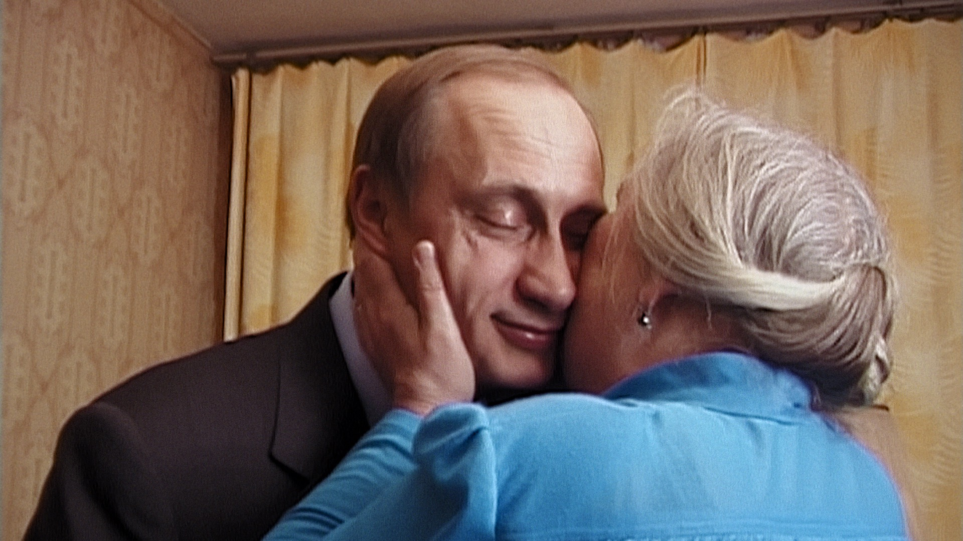
Filip Remunda z Hypermarket Filmu, uvedení filmu komentuje: „Svědkové Putinovi, to je tak trochu ruský Občan Havel. Manskému se podařilo natáčet v bezprostřední blízkosti ruských prezidentů, podobně jako kdysi Pavlu Kouteckému. Samozřejmě s tím, že ruská realita je oproti té české daleko drsnější. Čekáme, že film u českých diváků vyvolá velký ohlas. Režisér ve filmu formuluje myšlenku, že ten, kdo přihlíží nespravedlnosti a nic nepodnikne, stává se nejen svědkem, ale i spoluviníkem této nespravedlnosti. Myslíme si, že v České republice je velmi aktuální o takových věcech diskutovat“.

Během letošního ročníku karlovarského filmového festivalu zaujal diváky i odbornou porotu, která mu udělila Grand Prix za nejlepší dokument. Film se nyní promítá na nejvýznamnějších festivalech po celém světě včetně Toronto IFF, London FF, IDFA Amsterdam. Vznikal v produkci společností Vertov Real Cinema (Lotyšsko), Hypermarket Film (ČR), Golden Egg (Švýcarsko). Koproducentem je Česká televize, film podpořil Státní fond kinematografie. Do celorepublikové distribuce jej uvádí společnost Aerofilms.

Premiéra filmu proběhne v den výročí “Velké říjnové socialistické revoluce” 7. listopadu v pražském kině Světozor, ale diváci budou mít možnost film vidět už během letošního jihlavského festivalu dokumentárních filmů, kde bude uveden v sobotu 27.10. 2018 ve 21.00 hodin v Horáckém divadle. V Jihlavě dostanou diváci jedinečnou příležitost diskutovat o filmu přímo s jeho autorem, který se zúčastní letošního ročníku.

Harmonogram úvodních projekcí:

27.10.2018, 21:00 – Festivalová projekce MFDF Jihlava – debata s režisérem

1.11.2018, 10:00 – Novinářská projekce v Kině Světozor

7.11.2018, 20:15 – Premiéra s debatou v Kině Světozor

Svědkové Putinovi

Lotyšsko, Švýcarsko, ČR / 2018 / premiéra: 8. listopadu 2018

■ žánr dokumentární
■ Scénář, režie, kamera Vitalij Manskij
■ stránka filmu https://www.aerofilms.cz/svedkove-putinovi/
■ trailer: https://youtu.be/xWaGsG7UCB0
■ materiály ke stažení: https://aero.capsa.cz/?slozka=6408

■ synopse
Píše se rok 1999. Dosavadní ruský prezident Boris Jelcin půl roku před vypršením svého funkčního období zcela nečekaně abdikuje a řízením státu pověřuje premiéra Vladimíra Putina. Tímto osudovým okamžikem začíná nový dokument renomovaného režiséra Vitalije Manského (V paprscích slunce), který se jako dvorní prezidentský kameraman dostal do nitra kremelské politiky a přináší tak nečekané svědectví o začátku putinovské éry. A o tom, kdo všechno jsou vlastně “Svědkové Putinovi".

informace pro média: Adam Hříbal (Hypermarket Film), tel: +420 721 980 077

